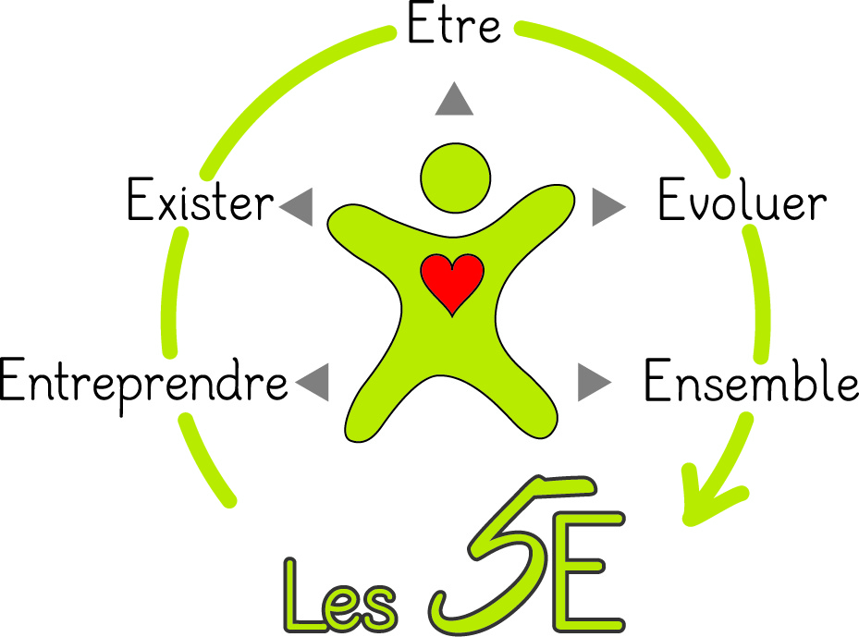
ASSOCIATION Handiloisirs les 5 E
Etre-Exister-Evoluer-Entreprendre- Ensemble
Maison des Associations
12 rue Joseph Cugnot
79000 NIORT
E-mail : associationles5e@free.fr
 06.60.02.97.79

Le logo « 5 E » de notre association « ETRE EXISTER EVOLUER ENTREPRENDRE ENSEMBLE. » correspond à ce que nous souhaitons pour tout le monde, quel que soit la situation de chacun.

Apporter du bonheur à des enfants handicapés et polyhandicapés et à des adultes dans la même situation en :

- en leur procurant des activités ludiques, éducatives et thérapeutiques ;
- en leur offrant des loisirs adaptés ;
- en accompagnant, en organisant et en finançant des séjours vacances ;
- organiser des manifestations pour trouver des soutiens et sensibiliser le grand public sur la relation avec le handicap.

L’aventure a commencé en avril 2010 autour de Maxime, enfant polyhandicapé pensionnaire au Centre Hélio Marin (C.H.M.) de St Trojan sur l’île d’Oléron. Face au coût surélevé de la prise en charge dans le domaine des loisirs, sa mère a décidé de se diriger vers le domaine associatif pour qu’enfin il soit possible d’apporter, aux enfants en situation de handicap, des activités et loisirs leur permettant un épanouissement et une vie comme celle de tout le monde avec tout le monde.

- Pour des enfants, handicapés et polyhandicapés, financement d’une cabane sensorielle, de sorties en catamaran, de cours d’escrime, de séances d’équithérapie,

- Pour des adultes, handicapés et polyhandicapés, financement, organisation et accompagnement, d’un séjour au sport d’hiver, au bord de la mer (Ile d’Oléron, Pornichet), au Puy du Fou.

- Rencontres mensuelles avec nos adhérents avec l’organisation d’une sortie en parallèle (promenade en barque, calèche …)

- -Une soirée loto, des participations à des vide-grenier, la tenue d’un stand au marché de Niort et des soirées Zumba ont eu lieu les premières années.
- Chaque année depuis 2011, la ville de NIORT soutient notre association en nous versant une subvention.
- Nous avons eu la chance et le plaisir d’avoir, pendant environ une dizaine d’années, le soutien de l’IUT de Niort. En effet, des étudiants en dernière année de G.E.A organisaient « les Foulées de l’IUT » et nous reversaient l’intégralité des fonds récoltés lors de cette manifestation. Cependant, depuis 2019, les Foulées n’ont plus lieu.
- Enfin, et pour finir, nous tenons un stand d’emballage paquets-cadeaux en fin d’année dans 3 magasins différents sur Niort. La campagne commence en Octobre dans un magasin et continue de fin novembre jusqu’au fin décembre. Cela nous permet d’avoir un contact direct avec le public et de sensibiliser un grand nombre de personnes

Nous souhaitons continuer à offrir des loisirs ludiques, éducatifs et thérapeutiques aux enfants, quel que soit leur handicap et aux adultes dans la même situation. Cela permet d’améliorer leur quotidien et d’apporter beaucoup de bonheur à tout le monde.

Nous désirons donc, d’une part, poursuivre notre partenariat avec les établissements pour améliorer le quotidien d’enfants handicapés et polyhandicapés en finançant en partie les séances d’équithérapie ….

D’autre part, pour 2022, nous aimerions faire aboutir les projets suivants :

- Des rencontres mensuelles avec nos adhérents pour se retrouver, passer un bon moment ensemble avec une activité en parallèle telles que sortie au cinéma, visites d’un site touristique, bowling …..
- Séjour adapté dans un parc à thème (Disneyland, …) ou au sport d’hiver

Toutes les bonnes volontés sont les bienvenues pour nous soutenir dans nos actions.

___________________________________________________________________________ ETRE – EXISTER – EVOLUER – ENTREPRENDRE - ENSEMBLE

